KORE'DEN HABER VAR
4. Etkinlik
🎓 Sınıf Düzeyi: 6, 7 ve 8. sınıflar
⏰ Süre: 40 + 40 dakika + Ev Ödevi

Kavramlar: Haberleşme, İletişim, Medya
Beceriler: Tarihsel analiz ve sorgulama, Tarihsel empati
Değerler: Vatanseverlik, Milliyetçilik, Diğerkâmlık, Sorumluluk

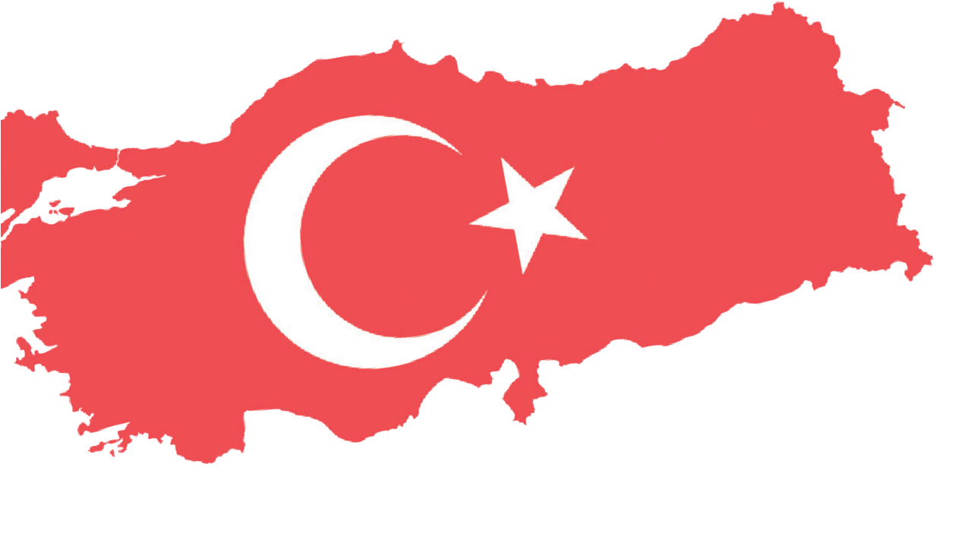


Yöntem-Teknik: Kanıta dayalı tarihsel sorgulama, sözlü tarih
Materyal: Arşiv belgeleri, gazeteler, görüşme/röportaj kayıtları
Amaç: Kore Savaşı sırasında o dönemin temel iletişim araçlarının askerler ve aileleri tarafından nasıl kullanıldığını ve hangi işlevleri yerine getirdiklerini kavramak.
Anahtar Soru: Savaş döneminde askerler ile aileleri arasındaki iletişimler hangi yollarla nasıl kurulmuş ve her iki tarafın moral motivasyonlarını nasıl etkilemiştir?

Yönlendirici Soru 1

Kore Savaşı sürecinde hangi iletişim/haberleşme araçlarından nasıl yararlanılmıştır ve bu araçların sınırlılıkları neler olmuştur?

Hedef 1

Kore’ye görevlendirilen askerler ve aileleri arasındaki iletişimlerin hangi iletişim/haberleşme araçları vasıtasıyla nasıl sağlandığını kavrayarak, Kore’ye gönderdikleri çocuklarının durumu hakkında herhangi bir haber alamayan ailelerin duygusal durumlarını analiz edebilmek.

Görev 1

B, C, D, E, F, G, H ve I
kaynakları incelenir, ilgili sorular cevaplandırılır ve mektup yazma etkinliği gerçekleştirilir.
Yönlendirici Soru 2

Askerler ile yakınları arasında çeşitli şekillerde kurulan/ gerçekleşen iletişimler her iki tarafın moral ve motivasyonlarını nasıl etkilemiştir?

Hedef 2

Savaş ve benzeri olağanüstü durumlarda başka şehir veya ülkelerde bulunan yakınlarla kurulan iletişimin kişisel ve psikolojik etkileri hakkında empatik bir kavrayış geliştirmek.
Görev 2

Kaynak J ve Kaynak K ile etkinliğin önceki aşamalarında yararlanılan E, H ve I kaynakları incelenerek ilgili sorular cevaplandırılır.

Öğretme ve Öğrenme Planı

‼ Dikkat çekme
Kaynak A’da yer alan gazete sayfasındaki kısa mektuplar okunur, verilen sorular cevaplanır ve büyük grup tartışması yapılır.
10 dk.
🛎 Görev 1
B, C, D, E, F, G, H ve I kaynakları incelenir, ilgili sorular cevaplandırılır ve mektup yazma etkinliği gerçekleştirilir.
30 dk.
🛎 Görev 2
Kaynak J ve Kaynak K ile etkinliğin önceki aşamalarında yararlanılan E, H ve I kaynakları incelenerek ilgili sorular cevaplandırılır.
35 dk.
Açık uçlu sorular cevaplandırılır.
5 dk.
🎯 Ölçme ve Değerlendirme
🏠 Ev Ödevi
Öğrencilerden Türk askerlerinin Kore’deki günlük yaşamlarına dair bir resim yapmaları veya bir mektup yazmaları istenir. Bu ürün elektronik ürün dosyasında saklanır.

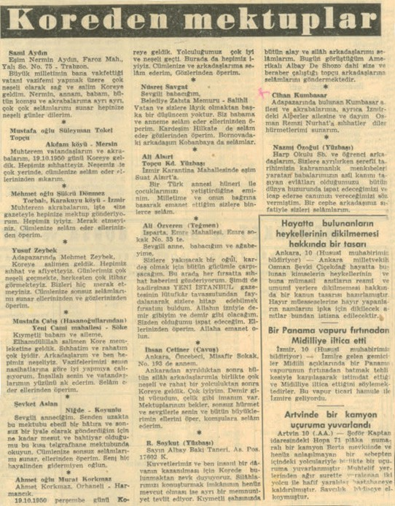
Öğretim ve Öğrenme Süreci
Dikkat çekme: Kaynak A’da yer alan mektup özetleri öğrencilerle birlikte okunur.

Kaynak A: 11 Kasım 1950 tarihli Yeni İstanbul gazetesinden (Yeni İstanbul gazetesi, 1950) bir sayfa

Kore’den Mektuplar Sami Aydın
Eşim Nermin Aydın, Faroz Mah., Yalı Sok. No. 75 - Trabzon.
Büyük milletimin bana vakfettiği vatanî vazifemi yapmak üzere çok neşeli olarak sağ ve salim Kore’ye geldim. Nermin, annem, babam, bütün komşu ve akrabalarıma ayrı ayrı, çok çok selâmlarımı sunar hepinize neşeli günler dilerim.

Mustafa oğlu Süleyman Tokel Topçu
Akdam Köyü – Mersin
Muhterem vatandaşlarım ve akrabalarım, 19.10.1950 günü Kore’ye geldik. Hepimiz sıhhatteyiz. Neşemiz de çok yerinde, cümlenize selâm eder ellerinizden sıkarım.

Mehmet oğlu Şükrü Dönmez
Torbalı, Karakuyu köyü – İzmir
Muhterem akrabalarım, işte size gazeteyle hepinize mektup gönderiyorum. Hepimiz iyiyiz. Merak etmeyiniz. Cümlenize selâm eder ellerinizden öperim.

Yusuf Zeybek
Adapazarı’nda Mehmet Zeybek,
Kore’ye salimen geldik. Hepimiz sıhhat ve afiyetteyiz. Günlerimiz çok neşeli geçmekte, herkesten çok itibar görmekteyiz. Bizleri hiç merak etmeyiniz. Cümlenize sonsuz selâmlarımı sunar ellerinizden ve gözlerinizden öperim.

Mustafa Çalış (Hasanoğullarından)
Yeni Cami mahallesi – Söke
Kıymetli babam ve aileme, Elhamdülillah salimen Kore memleketine geldik. Sıhhatim ve rahatım çok iyidir. Arkadaşlarım ve ben hepimiz neşeliyiz. Vazifelerimizi senin nasihatlarına göre iyi yapmaya çalışıyorum. İnşallah senin ve vatandaşlarımın yüzünü ak ederim. Selâm eder ellerinden öperim.

Soru: Kaynak A’da verilen kısa mektuplar veya mektup özetleri nasıl bir ortamda, hangi duygularla yazılmış olabilir?
Yönlendirici Soru 1: Kore Savaşı sürecinde hangi iletişim/haberleşme araçlarından nasıl yararlanılmıştır ve bu araçların sınırlılıkları neler olmuştur?
Görev 1: B, C, D, E, F, G, H ve I kaynakları incelenir, ilgili sorular cevaplandırılır ve mektup yazma etkinliği gerçekleştirilir.
Adım 1: Kaynak B, C ve D incelenir.
Kaynak B: Kore Savaşı Sürecinde İletişim
Kore Savaşı yıllarında iletişim teknolojisi günümüze göre oldukça sınırlıydı. Askerler ile yakınları arasındaki iletişimler genelde mektuplar yoluyla sağlanmaktaydı. Savaş koşulları nedeni ile mektuplar genellikle gecikmeli olarak ulaşıyor ve haberleşme süreci oldukça zorlu oluyordu. Haberleşme aracı olarak mektup dışında telgraf, telefon, gazeteler ve radyolar da kullanılmaktaydı. Ancak, savaş koşullarının getirdiği zorluklar ve iletişim altyapısının sınırlılıkları nedeniyle iletişim kurma süreci oldukça zorlayıcıydı.
Askerler ile aileler arasındaki iletişimi kolaylaştırmak için bazı pratik yöntemler geliştirilmişti. Bunlardan biri askerlerin yazdığı mektupların özetler halinde gazetelerde yayınlanması suretiyle mesajlarının ailelerine ulaştırılmasıydı (Kaynak A, C ve E). Bir diğer yol ise cephedeki askerlerin kısa mesajlarının “Ankara Radyosu Asker Saati” programında okunarak ailelere iletilmesiydi (Kaynak E). Bu haberleşme yöntemlerinin dışında ailelerine haber ulaştıramayan askerlere yardımcı olmak amacıyla bazı askerÎ haberleşme yöntemleri de kullanılmıştır. Bu tür acil durumlarda askerÎ yazışmalarla askerlerin mesajları veya durumları ailelerine, ailelerin mesajları da cephedeki askerlere ulaştırılmıştır (Kaynak F ve G).
Kore Türk Tugayı’nda görevli bazı rütbeli askerler, komutanlarının izin ve teşvikleriyle karargahtaki herkesin hem dünyanın genel gündemini takip etmesine yardımcı olmak hem Türkiye’deki gündelik gelişmelerden haberdar olmasını sağlamak hem de yakınlarından gelen haberlere daha çabuk erişmesine vesile olmak için 26 Ağustos 1950’den itibaren Kutup Yıldızı gazetesini yayınlamaya başlamıştır (Kaynak E ve H). Savaşın seyrine göre bazen düzenli olarak bazen de çeşitli aralıklarla çıkarılan Kutup Yıldızı gazetesi, Kore’deki Türk askeri birimlerine dağıtılmış, gazetenin askerlere ulaşması ve okunması için gerekli lojistik destek sağlanmıştır (Yazarlar tarafından hazırlanmıştır).

Kaynak C: Kore Gazisi Albay Celal Dora’nın Bir Anısı
Bir aydan fazla bir müddet bu kadar aramamıza rağmen duyamadığımız Ankara radyosunun bulunması ve bu arada bir yakınımın bana hitap edeceği haberi beni çok sevindirmişti. Koşarak 500 m uzakta bulunan Tugay Karargâhındaki radyonun başına gittiğim zaman karargâhın bütün subay ve erleri gözlerini radyoya dikmiş ve çok derinden gelen sesi duyabilmek için adeta nefeslerini kesmişlerdi. Tam o anda bana hitap eden amcazadem sözlerinin sonuna gelmiş ve bütün aile efradımın sıhhatte olduklarını ve başarılar temennisi ile biten sözlerini başka arkadaşlarımın ailelerin konuşması takip etmişti (Dora, 1963, ss. 69-70).

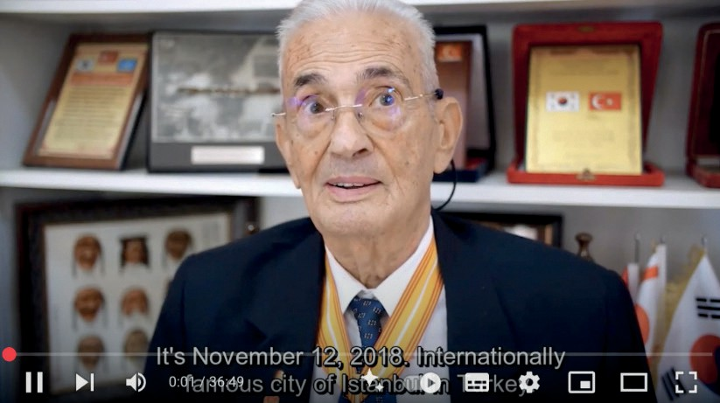
Kaynak D: Kore Savaşına Teğmen Rütbesiyle Katılan Gazi Necdet Yazıcıoğlu ile Yapılan Görüşmeden Bir Kesit (https://koreanwarlegacy.org/interviews/ necdet-yazicioglu/)
🕒
04:15-05:07
N. Yazıcıoğlu: 1950 yılında, 25 Haziran 1950 yılında
Kuzey Kore’nin Rusya’nın teşvikiyle baskısıyla Kuzey Kore’nin bir pazar günü Güney Kore’yi 4 günde Seul’u işgal etmesinde ve Eylül, Ekim ay(lar)ında oraya buradan bir Tugay çapında 5400 kişi gönder(il) miş olması içlerinde beraber okuduğum arkadaşlarım ve savaşan Türk arkadaşlarımı sürekli sürekli hem radyodan dinliyor hem gazeteleri takip ediyordum ve çok üzülüyordum... Kuzey Kore’nin aşağı doğru sarkması gelmesi ve Güney Kore’yi işgal etmesinden sonra orayı komünist yapacağı falan sürekli içimde sürekli bir biçimde endişe vardı ve üzülüyordum ve Kore’ye gitmeye karar verdim ve dilekçe vererek Kore’ye gönüllü olarak gittim.

Adım 2: B, C ve D kaynaklarında yer alan bilgilerden yola çıkılarak aşağıdaki sorular cevaplandırılır.
- Kore Savaşı sürecinde Kore’de görevlendirilen askerler, yakınları ile hangi yollarla haberleşmişlerdir?
- Kaynak B’ye göre radyo, Kore Savaşı sürecinde askerler ile yakınları arasında iletişim sağlanmasında nasıl bir işlev görmüştür?
- Gazi Necdet Yazıcıoğlu henüz Kore’ye gitmeden önce hangi mecralardan Kore Savaşı hakkında bilgi edinmiştir?
- Kore Savaşı hakkında edindiği bilgiler o zaman henüz genç bir Teğmen olan Necdet Yazıcıoğlu’nu nasıl etkilemiş ve yönlendirmiştir?
Adım 3: E, F, G ve H kaynakları incelenir.
Kaynak E: 28 Eylül 1952 tarihli Kutup Yıldızı gazetesinden bir sayfa (ATASE, 158-0-177).
Er. Gültekin Şentop’a babası Alb. Hayrullah Şentop, annesi, babası, yengesi ve teyzesi Marmaris’ten selâm ve sevgilerini yolluyor, 25/8/52 tarihli mektubunu aldıklarını, cevabının postada olduğunu yazıyor.
Salahattin Cengiz’e Şile’de dayısı Şevki Eker annesi babası Kadriye ve Şevkiye’nin iyi olduklarını yazar, selâmlarını yolluyor.

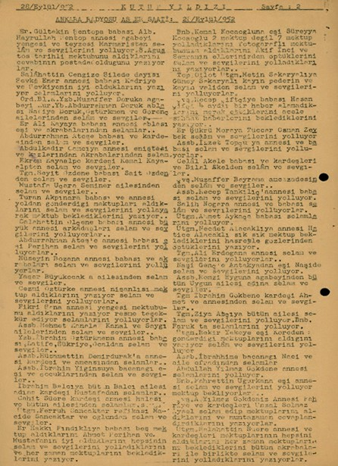
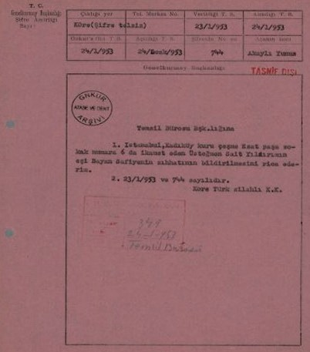
Ord. Bl. K. Yzb. Muzaffer Doruk’a ağabeyi Yb. Abdurrahman Doruk ve ablası Nadiye Doruk, Öztürkmen ve Görenç ailelerinden sevgi ve selamlar.
Er Ali Kayaya babası annesi ablası eşi ve akrabalarından selâmlar.
Abdurrahman Ateş’e babası ve kardeşinden selâm ve sevgiler.
Abdulkadir Cancı’ya annesi eniştesi ve kızlarından akrabalarından selâm.
Ekrem Kayaalpe kardeşi Kemal Kayaalp’ten selâm ve sevgiler.
Tğm. Seyit Özdene babası Sait Özdenden selâm ve sevgiler.
Mustafa Uçara Seziner ailesinden selâm ve sevgiler.
Turan Akpınara babası ve annesi yoldan gönderdiği mektupları aldıklarını selâm ve sevgilerini yollayarak mektub beklediklerini yazıyor.
….

Kaynak F: Kore’de Görevli Bir Subay Eşinin Sağlık Durumunun Öğrenilmesi Talimatını İçeren Millî Savunma Bakanlığı Resmi Yazışması (ATASE, 349-24-1-953).
Genelkurmay Başkanlığı TASNİF DIŞI (kırmızı mühür)
GNKUR ARŞİVİ ATASE VE DENT.
Temsil Bürosu Bşk.lığına
- İstanbul, Kadıköy Kuruçeşme Esat Paşa Sokak numara 6’da ikamet eden Üsteğmen Sait Yıldırım’ın eşi Bayan Safiye’nin sıhhatının bildirilmesini rica ederim.
- 23/1/1953 ve 744 sayılıdır.
Kore Türk silahlı K.K.
M.S.B. Temsil Bürosu Gnl.

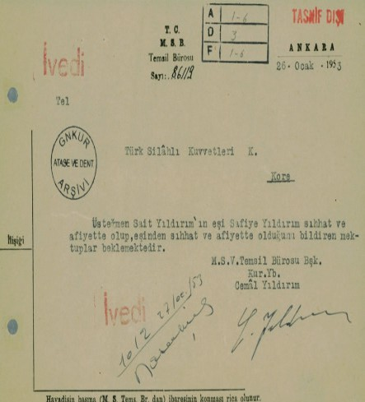
Kaynak G: Kore’de Görevli Bir Subay Eşinin Sağlık Durumunu Bildiren Millî Savunma Bakanlığı Resmi Yazışması (ATASE, 1-6-3-1-16/1012-27-1-953).
T.C. M.S.B. Temsil Bürosu
Sayı: 861/2 ANKARA 26 - Ocak - 1953
Türk Silâhlı Kuvvetleri K.
Kore
Üsteğmen Sait Yıldırım’ın eşi Safiye Yıldırım sıhhat ve afiyette olup, eşinden sıhhat ve afiyette olduğunu bildiren mektuplar beklemektedir.
M.S.V. Temsil Bürosu Bşk. Kur. Yb.
Cemâl Yıldırım

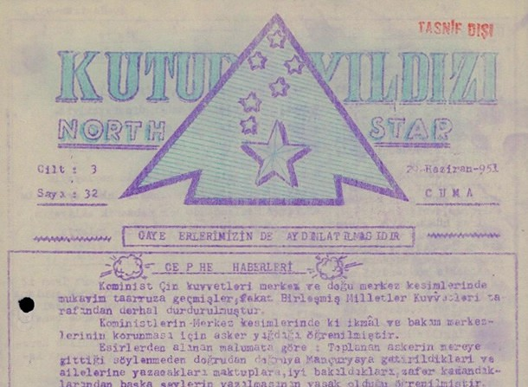
Kaynak H: 21 Haziran 1951 Tarihli Kutup Yıldızı Gazetesinden Bir Kesit (ATASE, 156-0-116).
KUTUP YILDIZI NORTH STAR
Cilt: 3 Sayı: 32 29 Haziran 951 Cuma
GAYE ERLERİMİZİN DE AYDINLATILMASIDIR CEPHE HABERLERİ
Komünist Çin kuvvetleri merkez ve doğu merkez kesimlerinde mukavim taarruza geçmişler, fakat Birleşmiş Milletler Kuvvetleri tarafından derhal durdurulmuştur.
Komünistlerin Merkez kesimlerindeki ikmal ve bakım merkezlerini koruması için asker yığdığı öğrenilmiştir.
Esirlerden alınan malûmata göre: Toplanan askerin nereye gittiği söylenmeden doğrudan doğruya Mançurya’ya getirildikleri ve ailelerine yazacakları mektuplara, iyi bakıldıkları, zafer kazandıklarından başka şeylerin yazılmasının yasak olduğu öğrenilmiştir.

Adım 4: E, F, G ve H kaynaklarında yer alan bilgilerden yola çıkılarak aşağıdaki sorular cevaplandırılır.
- Kutup Yıldızı gazetesi (Kaynak E ve H) Kore Türk Tugayı'nda görev yapan askerler için nasıl bir hizmet sunmuştur?
- Kendinizi savaş sürecinde Kore’de görev yapan askerlerimizden biri olarak düşünün. Kaynak E’de verilen Kutup Yıldızı gazetesi kupüründe adınızın geçtiğini; Türkiye’deki aileniz ve yakınlarınızdan gelen kısa mesajın yayımlandığını gördüğünüzde neler hisseder ve neler düşünürdünüz?
- Kaynak F ve G’ye göre zamanın olağan haberleşme araçları vasıtasıyla birbirlerine erişim sağlayamayan askerler ve yakınları arasında iletişimi sağlamak için nasıl bir yol bulunmuştur?

- Kore Savaşı sürecinde askerler ile yakınları arasındaki iletişimlerin birlik içerisinde çıkarılan bir gazete vasıtasıyla sağlanmasını nasıl değerlendiriyorsunuz? Arkadaşlarınızla tartışınız.
- Yakın tarihteki savaş ve/veya çatışma durumlarında askerler ile yakınları arasında başka hangi yollarla iletişim sağlanmış olabilir? Araştırınız.

Adım 5: Kaynak I incelenir/okunur.
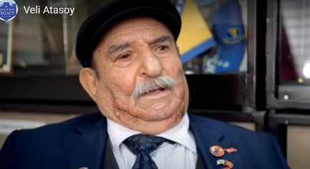
Kaynak I: Kore Savaşı Gazisi Veli Atasoy ile Yapılan Görüşmenin İki Farklı Kısmından Alınan Kesitler (https://koreanwarlegacy.org/ interviews/veli-atasoy/)
🕒
12:21-13:04
V. Atasoy: Biz zaten kıtada yazsak da bizim mektuplarımızı çalıp pullarını alıyorlarmış, mektupları yırtıyormuş. Esir olmadan evvel kıtada
sahte bir çavuş derdi, Müfrüt Çavuş, o öyle yapıyormuş. Sonra yakaladık, mektup alıp veriş görmedik kıtada, esarette de görmedik esir kampında. Yani Türkiye’yle bir yazışma, mektup yok.
🕒
19:26-20:09
V. Atasoy: Kore’den Türkiye’ye gelene kadar irtibat yoktu (ailesini kastediyor). Hiçbir surette irtibat yoktu. Hatta babam konsolosluğa gitmiş oğlumu ne ettiniz diye kendini taşlara, duvarlara vurmuş ama elden ne gelir, esir olduk. Kıtada gelen mektupları adam yırtıyormuş, ondan haberimiz yok; efendim esir olduk yine memleketten bir şey yok. Amerikalılar mektuplaşıyordu, konuşurdu bazıları, bizde mektup gelen olmadı.

Adım 6: Kaynak I'da verilen Sözlü Tarih Görüşmesine dayalı olarak aşağıdaki sorular cevaplandırılır.
- Kaynak I’ya göre Gazi Veli Atasoy ve onunla aynı birlikte bulunan askerlerin Kore’de bulundukları dönemde aileleriyle iletişim kuramamalarının sebebi nedir?
- Bir an için kendinizi Gazi Veli Atasoy ve arkadaşlarının yerine koyun ve ailenize gönderdiğinizi düşündüğünüz mektupların yalnızca zarf üzerindeki pulun ücreti kadar çıkar sağlamak için bir başka asker tarafından yırtılıp atıldığını, benzer bir şekilde aileniz tarafından gönderilen mektubun da size iletilmek yerine imha edildiğini öğrendiğinizi hayal edin. Böyle bir durumda kendinizi nasıl hisseder ve neler yapardınız?
- Kore Gazisi Veli Atasoy’un “… Hatta babam konsolosluğa gitmiş oğlumu ne ettiniz diye kendini taşlara, duvarlara vurmuş ama elden ne gelir, esir olduk.” ifadeleriyle anlattığı babası gibi, vatani görev için yurt dışına, bir savaşa gönderilen ve kendisinden bir daha herhangi bir haber alınamayan bir askerin anne veya babasının yerine koyunuz. İlgili askerÎ makamlara yazacağınız kısa bir mektupla hem duygu ve düşüncelerinizi ifade ediniz hem de oğlunuzun durumunu sorunuz.

Sayın Komutanlığına/Komutanına,
Ben ..................................................... birliği ile Kore’ye gönderilen 'in annesiyim/
babasıyım. .............................................................................................................................................................
..................................................................................................................................................................
..................................................................................................................................................................
..................................................................................................................................................................
..................................................................................................................................................................
..................................................................................................................................................................
..................................................................................................................................................................
..................................................................................................................................................................
..................................................................................................................................................................
..................................................................................................................................................................

Yönlendirici Soru 2: Askerler ile yakınları arasında çeşitli şekillerde kurulan/ gerçekleşen iletişimler her iki tarafın moral ve motivasyonlarının güçlendirilmesine ne tür katkılar sağlamıştır?
Görev 2: Kaynak J ve Kaynak K ile etkinliğin önceki aşamalarında yararlanılan E, H ve I kaynakları incelenerek ilgili sorular cevaplandırılır.
Adım 7: Kaynak J ve Kaynak K okunur.
Kaynak J: 11 Kasım 1950 Tarihinde Çıkarılan Yeni İstanbul Gazetesinden Bir Kesit Yeni İstanbul Gazetesi, 1950
T. Fikret Vardar, Topçu Teğmeni Anavatana ve sevdiklerime,
Vatandan uzak, Asya kıtasının bu son köşesinde kalbim daime sizlerin sevgisi ve hasretiyle dolu. Birleşmiş Milletler safında kahraman birliğin naçiz bir uzvu olarak Kore’ye gelmek benim için büyük bir bahtiyarlıktır. Burada tarihin kahraman dediği milletin evlatları olduğumuzu bir kere daha göstereceğimize imanımız tamdır. Allah, Tanrısına Hak diyen Türk’le beraberdir. Sevgili aileme ve aziz milletime selam ve hürmetlerimin iblağına vesile olan YENİ İSTANBUL gazetesine minnettarlığımı bildiririm.
Kaynak K: 11 Kasım 1950 Tarihinde Çıkarılan Yeni İstanbul Gazetesinden Bir Kesit Yeni İstanbul Gazetesi, 1950
Mustafa Çalış (Hasanoğullarından) Yeni Cami Mahallesi – Söke Kıymetli babam ve aileme,
Elhamdülillah salimen Kore memleketine geldik. Sıhhatim ve rahatım çok iyidir. Arkadaşlarım ve ben hepimiz neşeliyiz. Vazifelerimizi senin nasihatlerine göre iyi yapmaya çalışıyorum. İnşallah senin ve vatandaşlarımın yüzünü ak ederim. Selâm eder ellerinden öperim.

Adım 8: E, H, J ve K kaynakları dikkate alınarak aşağıdaki sorular cevaplandırılır.
- Kaynak J’de ve Kaynak K’de yer alan kısa mektuplarda geçen bilmediğiniz/anlamadığınız kelimeleri işaretleyerek anlamlarını araştırınız.
- Kaynak J’de yer alan mektupta geçen “Vatandan uzak, Asya kıtasının bu son köşesinde kalbim daima sizlerin sevgisi ve hasretiyle dolu.” ifadesiyle yazar neyi vurgulamak istemiş olabilir?
- Kaynak J’de ve Kaynak K’de yer alan mektuplarda hangi değerler vurgulanmaktadır?
- Kaynak J’de yer alan mektuptaki Yeni İstanbul gazetesine yönelik minnettarlık ifadesinden yola çıkarak, savaş zamanlarında medyanın üstlendiği farklı rollerin neler olabileceğini araştırınız. Medyanın moral verme, iletişim sağlama, milli birlik oluşturma ve propaganda işlevlerini Kore Savaşı örneği üzerinden değerlendirerek, günümüz savaş ve kriz durumlarında medyanın rolüyle karşılaştırınız.
- E, H, I, J ve K kaynaklarında verilen bilgilerden yola çıkarak vatanlarından uzak olan askerlerin duygusal durumları ile bu duygusal hallerinin askerlerin savaş koşullarındaki performansını nasıl etkilediği hakkındaki düşüncelerinizi paylaşınız.
- Kaynak E ve H’de iki örnek sayfası sunulan Kutup Yıldızı gazetesi askerlerimizin moral ve motivasyonlarına ne tür katkılar sağlamış olabilir?
🎯Ölçme ve Değerlendirme
- Kore Savaşı sırasında Türk askerleri cepheden haber almak için hangi yöntemleri kullanmışlardır?
- Kore Savaşı sırasında Kore Türk Tugayı içerisinde yayımlanmaya başlanan gazetenin adı nedir? Bu gazete savaş sürecinde nasıl bir işlev görmüştür?
- Savaş sırasında askerlerin aileleri ile haberleşmelerinin onların moral ve motivasyonu üzerindeki etkisi hakkında neler söylenebilir?
- Kore Savaşı’nda Türk askerlerinin moral ve motivasyonlarını etkileyen başlıca etkenler nelerdir?

Kaynaklar
Cumhurbaşkanlığı Devlet Arşivleri Başkanlığı Millî Savunma Bakanlığı Askeri Tarih Arşivi. ATASE Yer No: 156-0-116, (1951). Cumhurbaşkanlığı Devlet Arşivleri Başkanlığı Millî Savunma Bakanlığı Askeri Tarih Arşivi. ATASE Yer No: 158-0-17, (1952). Cumhurbaşkanlığı Devlet Arşivleri Başkanlığı Millî Savunma Bakanlığı Askeri Tarih Arşivi. ATASE Yer No: 349-24-1-953, (1953). Cumhurbaşkanlığı Devlet Arşivleri Başkanlığı Millî Savunma Bakanlığı Askeri Tarih Arşivi. ATASE Fon Kodu: 1-6-3-1-
16 / Yer Kodu. 1012-27-1-953, (1953).
Dora, C. (1963). Kore Savaşında Türkler. İstanbul İsmail Akgün Matbaası. Kutup Yıldızı Gazetesi (1951). Cephe haberleri. 29 Haziran 1951, 3(32).
Kutup Yıldızı Gazetesi (1952). Ankara Radyosu Asker Saati. 28 Eylül 1952.
Han, J. (2018). Gazi Necdet Yazıcıoğlu ile yapılan sözlü tarih çalışması. https://koreanwarlegacy.org/interviews/necdet-yazicioglu/ Erişim Tarihi: 23.06.2024.
Han, J. (2018). Gazi Veli Atasoy ile yapılan sözlü tarih çalışması. https://koreanwarlegacy.org/interviews/veli-atasoy/ Erişim Tarihi: 05.02.2024.
Yeni İstanbul Gazetesi. (1950). Kore’den mektuplar (11 Kasım 1950). s. 3. https://www.gastearsivi.com/gazete/yeni_ istanbul/1950-11-11/3 Erişim Tarihi: 17.08.2025.
🏠
Ev Ödevi: İnternet Araştırması
Öğrencilerden yukarıdaki yazılı, sesli ve görüntülü kaynaklarda verilen bilgilerden yol çıkarak Kore Savaşı'na katılan Türk askerlerinin bulundukları ortamı, yaşadıklarını ve hissettiklerini tasvir eden birer resim çizmeleri veya mektup yazmaları istenir.

